Министерство образования Республики Беларусь

Учреждение образования

«Брестский государственный технический университет»

Кафедра ИИТ

Лабораторная работа №8

По дисциплине: «Разработка ПО для мобильных систем»

Тема: Работа с собственными жестами

Выполнил:

Студент 3 курса

Группы ПО-4(1)

Воробей Анастасия Петровна

Проверил:

Козинский Андрей Андреевич

Брест 2022

Лабораторная работа №8

Постановка задачи:

**Дизайн проекта:**

<android.gesture.GestureOverlayView

<TextView />

</android.gesture.GestureOverlayView>

**Код программы:**

**MainActivity.java**

package com.example.gesturelab8;

import java.util.ArrayList;

import android.app.Activity;

import android.gesture.Prediction;

import android.os.Bundle;

import android.widget.TextView;

import android.widget.Toast;

import android.gesture.Gesture;

import android.gesture.GestureLibraries;

import android.gesture.GestureLibrary;

import android.gesture.GestureOverlayView;

import android.gesture.GestureOverlayView.OnGesturePerformedListener;

public class MainActivity extends Activity implements OnGesturePerformedListener {

GestureLibrary gestureLib;

//GestureOverlayView для распознавания жестов

GestureOverlayView gestures;

TextView tv1;

@Override

public void onCreate(Bundle savedInstanceState) {

super.onCreate(savedInstanceState);

setContentView(R.layout.activity_main);

tv1 = (TextView)findViewById(R.id.textView1);

//Инициалихация gestureLib жестами,

//загруженными из файла gestures папки res/raw/.

//Оператор if выполняет проверку, загружены ли жесты, и если нет, то выполняется выход из приложения.

gestureLib = GestureLibraries.fromRawResource(this, R.raw.gestures);

if (!gestureLib.load()) {

finish();

}

gestures = (GestureOverlayView) findViewById(R.id.gestureOverlayView1);

gestures.addOnGesturePerformedListener(this);

}

//вызывается при появлении события, соответствующего какому-либо жесту

@Override

public void onGesturePerformed(GestureOverlayView overlay, Gesture gesture) {

//Создаёт ArrayList c загруженными из gestures жестами

ArrayList<Prediction> predictions = gestureLib.recognize(gesture);

if (predictions.size() > 0) {

Prediction prediction = predictions.get(0);

//если загружен хотя бы один жест из gestures

if (prediction.score > 1.0) {

if (prediction.name.equals("check")) {

tv1.setText("check");

} else if (prediction.name.equals("cat")) {

tv1.setText("cat");

} else if (prediction.name.equals("circle")) {

tv1.setText("circle");

}

} else {

tv1.setText("Жест неизвестен");

}

}

/* for (Prediction prediction : predictions) {

if (prediction.score > 1.0) {

Toast.makeText(this, prediction.name, Toast.LENGTH_SHORT).show();

}

}*/

}

}

**Activity_main.xml**

<?xml version="1.0" encoding="utf-8"?>

<android.gesture.GestureOverlayView xmlns:android="http://schemas.android.com/apk/res/android"

android:orientation="vertical"

android:layout_width="match_parent"

android:layout_height="match_parent"

android:id="@+id/gestureOverlayView1"

>

<TextView

android:id="@+id/textView1"

android:layout_width="match_parent"

android:layout_height="match_parent"

android:textColor="@color/black"

android:textSize="30dp"

android:gravity="center"/>

</android.gesture.GestureOverlayView>

**Пример работы программы:**

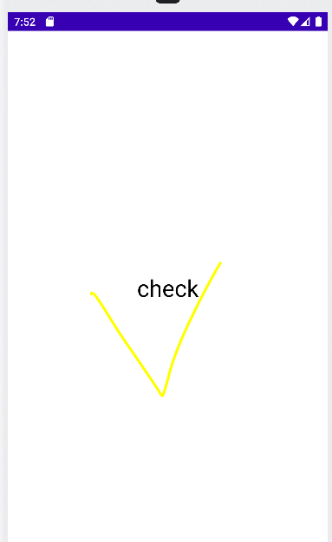 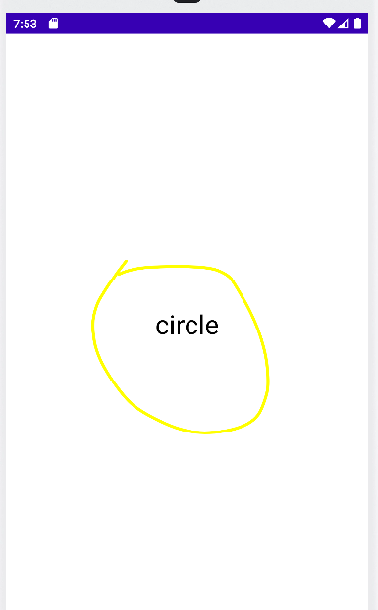 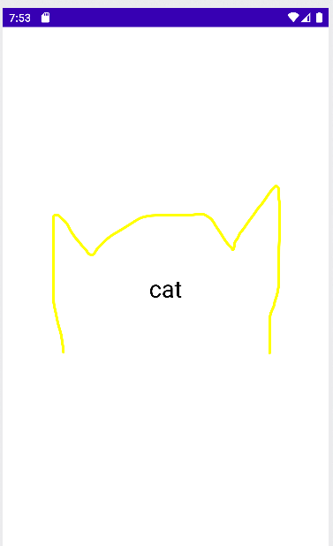

Вывод: В ходе данной лабораторной работы было разработано приложение, распознающее пользовательские жесты. При создании проекта были использованы сайты с мануалами по ЯП Java и методичка с описанием лабораторной работы. Необходимость обращения к доп.материалам была вызвана работой с классами, которые до этого на практике не использовались.

Для распознавания жестов необходимо добавить элемент GestureOverlayView в XML файл активности. Элемент GestureOverlayView добавлен поверх всех компонентов, как прозрачный слой.

<android.gesture.GestureOverlayView xmlns:android=<http://schemas.android.com/apk/res/android> />

Процесс работы: обработать ввод жеста, сравнить с загруженными жестами, и либо определить жест, либо сообщить, что такого жеста нет.

**СПИСОК ИСПОЛЬЗОВАННЫХ ИСТОЧНИКОВ**

1. umk_android.pdf [Электронный ресурс]. – Режим доступа: <https://drive.google.com/drive/folders/1urw1gc4i5AdWr5NMC6xgo81-Gc6Bkgwi>. – Дата доступа: 16.02.2022.
2. Мануал Java [Электронный ресурс]. – Режим доступа: <https://metanit.com/java/tutorial/>. – Дата доступа: 16.02.2022.
3. Android обработка жестов: как добавить жесты в свое приложение и распознать их [Электронный ресурс]. – Режим доступа: <http://www.mobilab.ru/androiddev/androiddisplaygestures.html>. – Дата доступа: 16.02.2022.